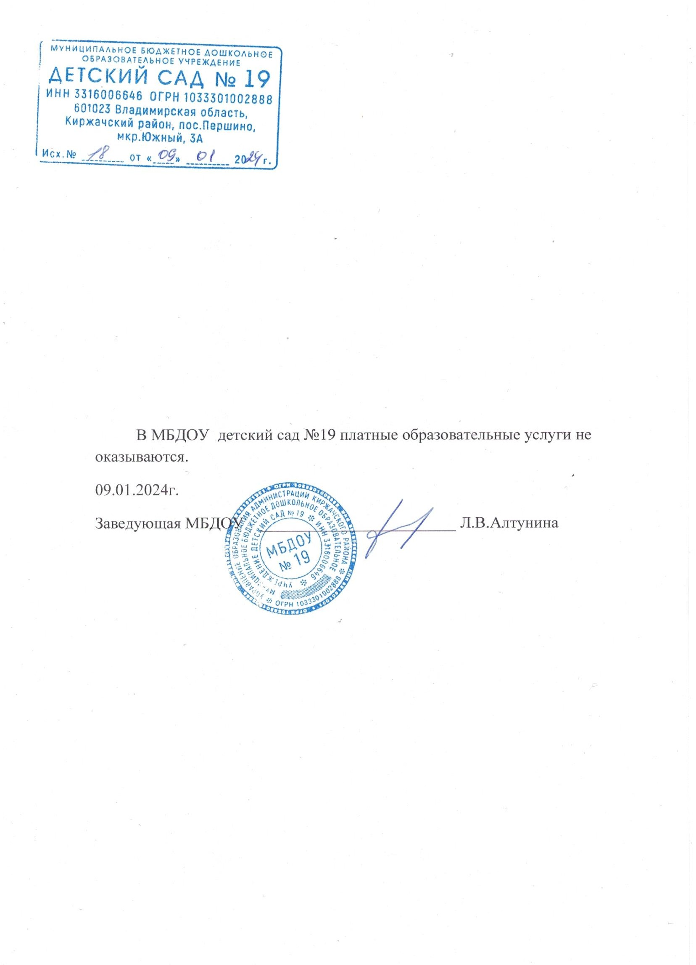

ДОКУМЕНТ ПОДПИСАН ЭЛЕКТРОННОЙ ПОДПИСЬЮ

МУНИЦИПАЛЬНОЕ БЮДЖЕТНОЕ ДОШКОЛЬНОЕ ОБРАЗОВАТЕЛЬНОЕ УЧРЕЖДЕНИЕ ДЕТСКИЙ САД № 19 КИРЖАЧСКОГО РАЙОНА
ВЛАДИМИРСКОЙ ОБЛАСТИ, Алтунина Людмила Витальевна, Заведующий
Оператор ЭДО ООО "Компания "Тензор"

07.03.25 13:52 (MSK) Сертификат 530AB9B21515643D33F83FDFE3E7AA0D

